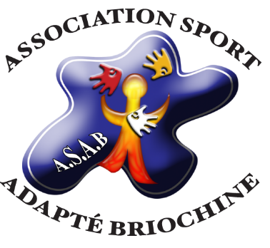
ASSOCIATION SPORT ADAPTE BRIOCHINE

SAISON 2026/2027
TARIFS
Licences F.F.S.A.

La prise d’une licence à la Fédération Française Sport Adapté est obligatoire.
L’intégralité du montant de la licence est reversée à la FFSA.
Licence adulte loisir / compétition | 40 €
Licence jeune loisir / compétition | 35 €
Adulte plus de 21 ans
Cotisation A.S.A.B. Adultes

Nombres d’activités | Tarif
1 activité | 110€
2 activités | 160€
3 activités | 185€
4 activités | 215€
Supplément : pour toute inscription aux activités natation / athlétisme et tennis de table, un supplément de 10€ est appliqué.
Cotisation A.S.A.B. Jeunes

Nombres d’activités | Tarif
1 activité | 110€
2 activités | 160€
Il est possible de régler en trois fois.
Une assurance responsabilité civile de base est incluse dans la cotisation.
Merci de privilégier les règlements par virement.
RIB : IBAN FR76 1220 6047 0089 4867 7800 155
BIC AGRIFRPP822
Toutes les infos sur
www.asab22.fr

